ReactJS

一、安裝相關：

(1) Node.js

去 https://nodejs.org/en/download/

(2) Chrome 擴充套件：

1. React Developer Tools

2. Redux DevTools

二、建立一個APP：

(1) 開啟cmd

(2) 到你想建立的路徑下

(3) 輸入 npx create-react-app 專案名 (注意：專案名不能有大寫)

三、相關指令：

(1) npm start => 開始 (要先進到資料夾內 cd 專案名 ， 再 npm start)

(2) npm run build => 建置

(3) npm test => 執行測試

(4) npm run eject => 覆蓋原有設定(不可逆，所以用了就改不回來，小心用)

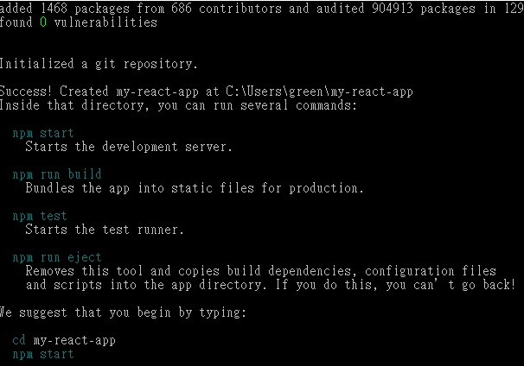

上圖是一開始執行 npx create-react-app 專案名 的指令後，跑完會出現的結果。

四、 寫HTML 時 要引入：

<script src="<https://unpkg.com/react@16/umd/react.development.js>"></script>

<scriptsrc="<https://unpkg.com/react-dom@16/umd/react-dom.development.js>"></script>

<script src="<https://unpkg.com/babel-standalone@6.26.0/babel.js>"></script>

五、 依賴套件說明

依賴套件都放在 package.json 中 (資料夾中的 node_modules 在上傳git上時可拿掉，他會去看 package.json 中的資料，重載回來)

六、 package-lock.json

package-lock.json 放的是依賴套件的版本(會鎖住要用的版本)

=> 而且 package.json 放的是我們一般所用到套件，而 package-lock.json 放的會是用到的加上用到的 和 用到的依賴套件

七、檔案說明：

public/index.html 為 開啟的html檔(主要的頁面)

src/App.js 放至 Componet 的地方

src/index.js 主要的React 建置的js (例如：把 Componet載入就是寫在這)

八、安裝 react 和 react-redux (Redux 要用的)

到指定的資料夾下，例如我的專案叫 aaa

就進到 *cd aaa/*

*然後再輸入 npm install redux react-redux*